Конспект урока по предмету « Окружающий мир»
c использованием интерактивной доски elitPanabord 880.

Тема урока: « Какие бывают животные?» 1 класс.

Учитель: Минаева Е.В.

Целевые установки урока: 1.Предметные результаты:
*знать, кто такие животные
*знать группы животных и их существенные признаки

2.Метапредметные результаты:
*классифицировать животных по их существенным признакам
*подбирать обобщающее название для животных каждой группы
*осуществлять самопроверку

3.Личностные результаты:
*понимать необходимость товарищеского сотрудничества, готов-
-ности к взаимодействию (работа в парах)

Оборудование к уроку: компьютер, мультимедийный проектор,
интерактивная доска elitPanabord 880,
тетради на печатной основе ( у детей)

ХОД УРОКА

1.Актуализация знаний и умений.
1).
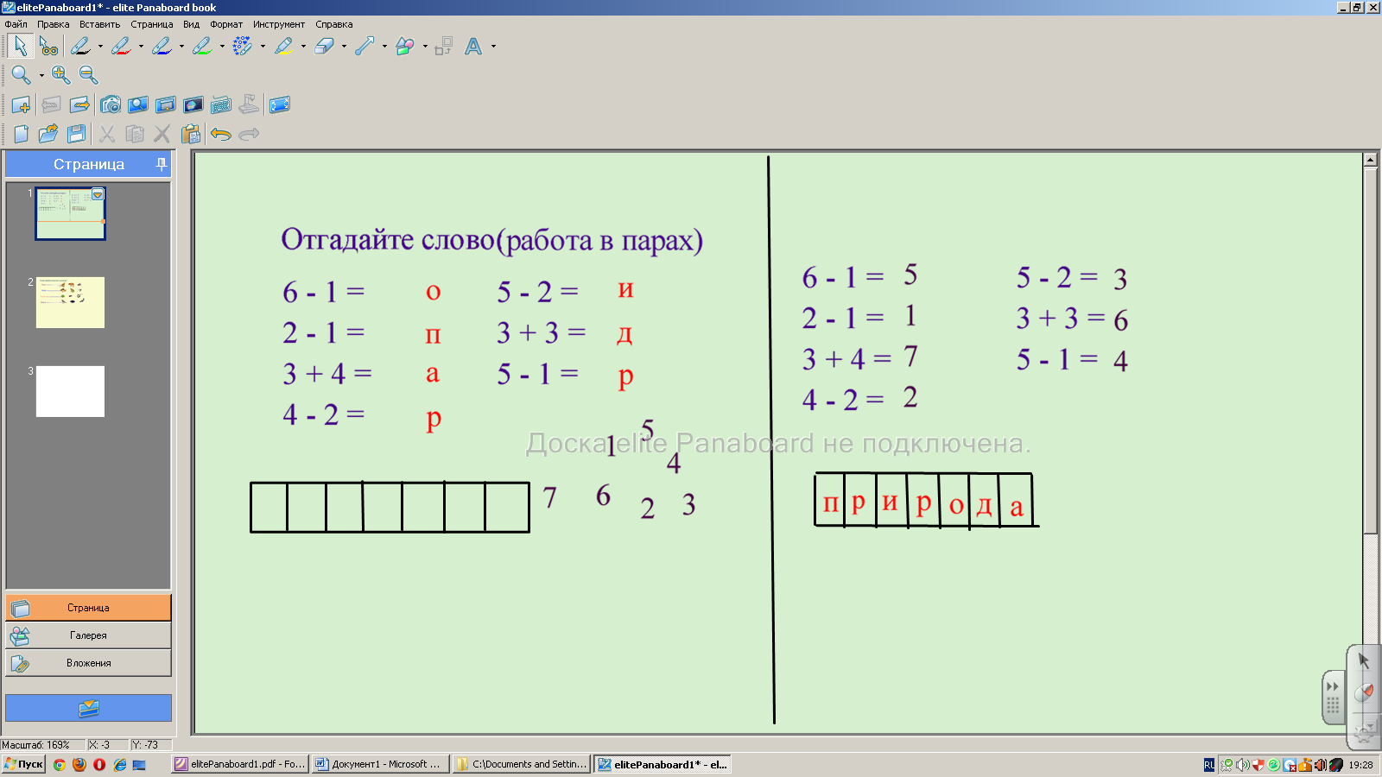

- Что такое ПРИРОДА? Как вы это можете объяснить?
- Приведите примеры.

2). Работа со словарём: учитель демонстрирует Толковый словарь и зачитывает текст:
«ПРИРОДА – всё существующее, не созданное руками человека».

3). Выполните задание:

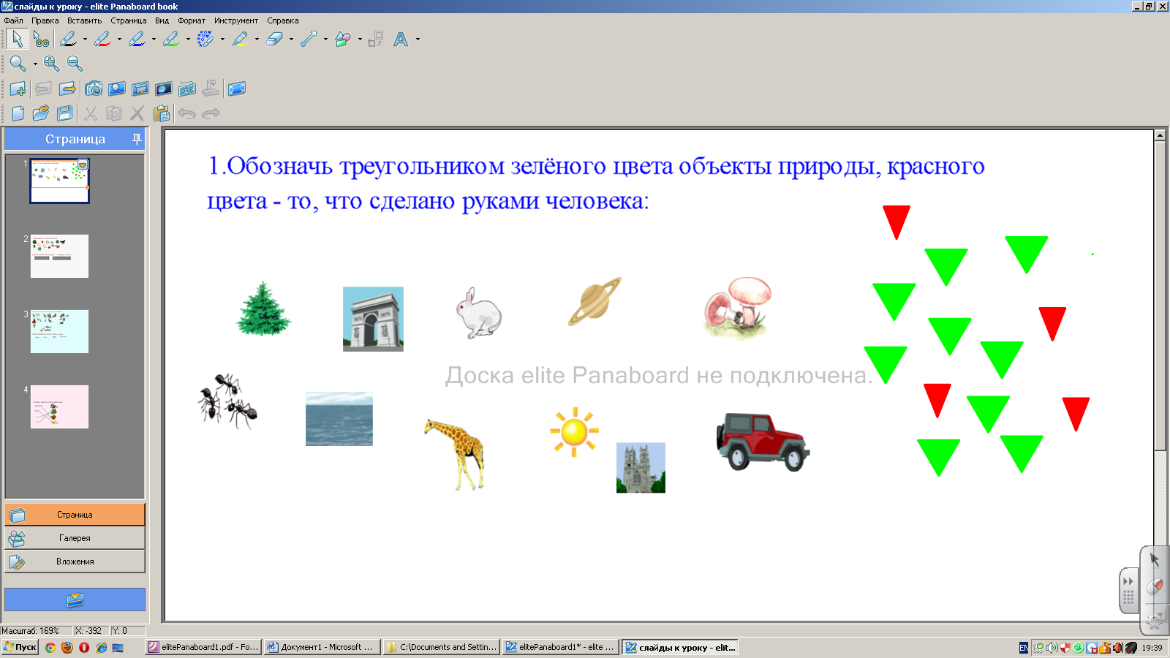

Вариант выполнения задания детьми.

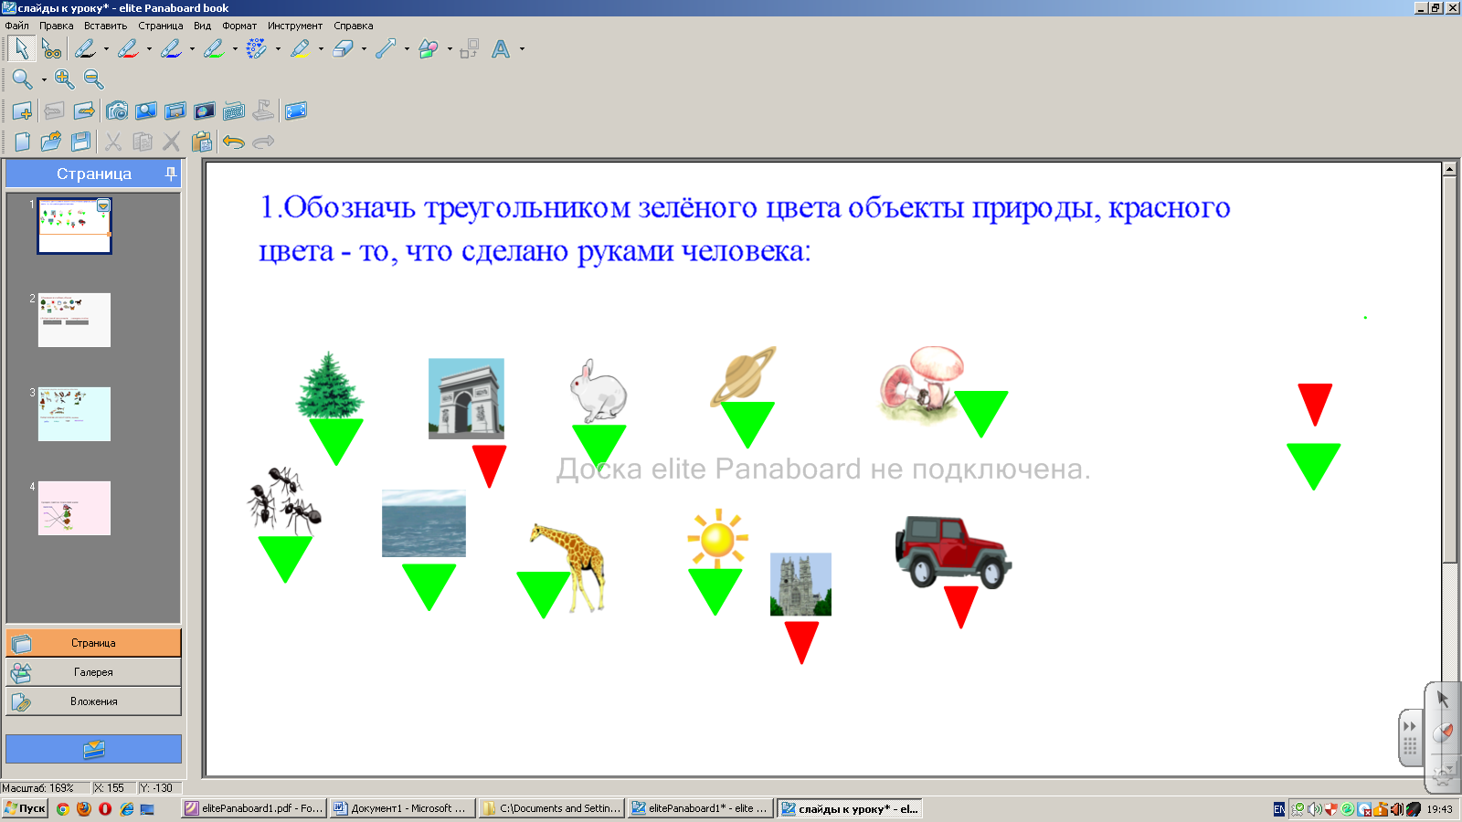

2. Аналитический этап.

1)*- Вспомните, что в природе является живым и неживым и выполните следующее задание.

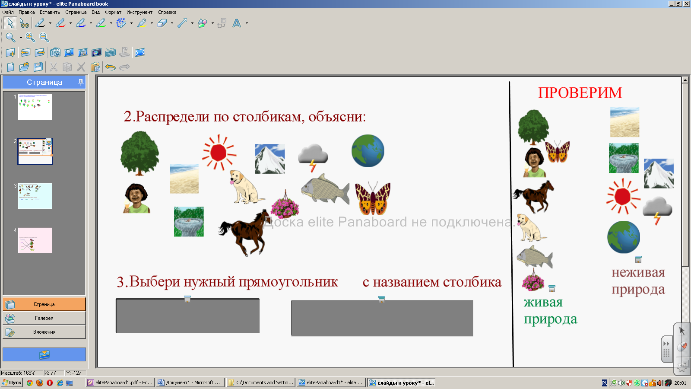

- ОБОБЩЕНИЕ: - К живой природе относятся растения, человек и ЖИВОТНЫЕ.

*- Тема нашего урока « Какие бывают животные?»

2).* Каких животных можете назвать? Обсудите, как выполнить это задание:

( дети работают в парах, а затем у доски)
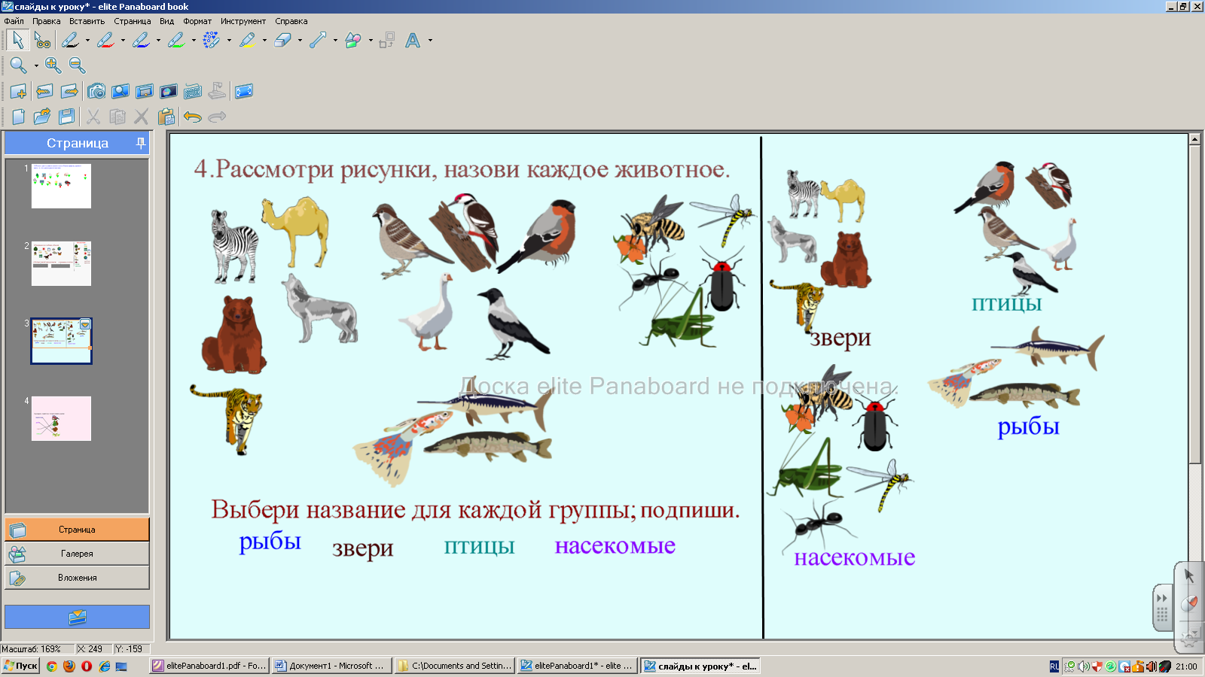

*Итак, о каких группах животных мы узнали?
* Приведите свои примеры животных, которые относятся к каждой группе ( ответы детей).

3).Выявление существенных признаков каждой группы животных.

- Назовите общий, самый важный признак, по которому можно узнать НАСЕКОМЫХ( 6 ног).
- Назовите общий, самый важный признак, по которому можно узнать ЗВЕРЕЙ( наличие
шерсти)

- Назовите общий, самый важный признак, по которому можно узнать РЫБ ( чешуя)
- Назовите общий, самый важный признак, по которому можно узнать ПТИЦ ( перья)

4).Тренировочное упражнение: откройте тетрадь ( стр.33), выполните САМОСТОЯТЕЛЬНО №2.

ВЗАИМОПРОВЕРКА( эталон выполнения на доске):

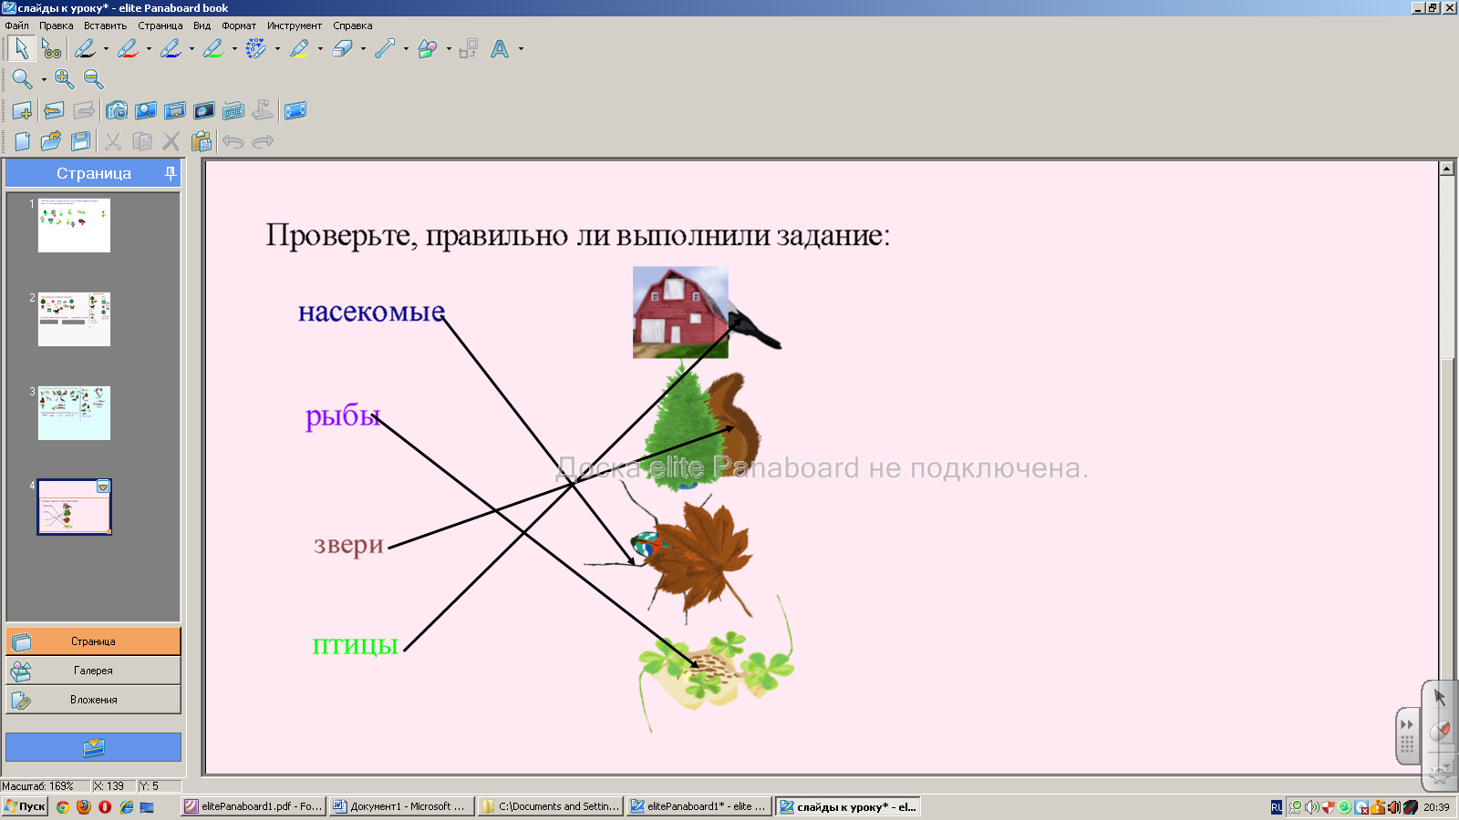

3. ВЫВОДЫ И ОБОБЩЕНИЯ.

- Учитель называет каждую группу животных, дети дают определение группы и приводят
примеры животных.

2). Последнее задание: художник очень старательно подбирал рисунки зверей каждой группы.

Посмотрите, как он справился.

Объясните, что он забыл.
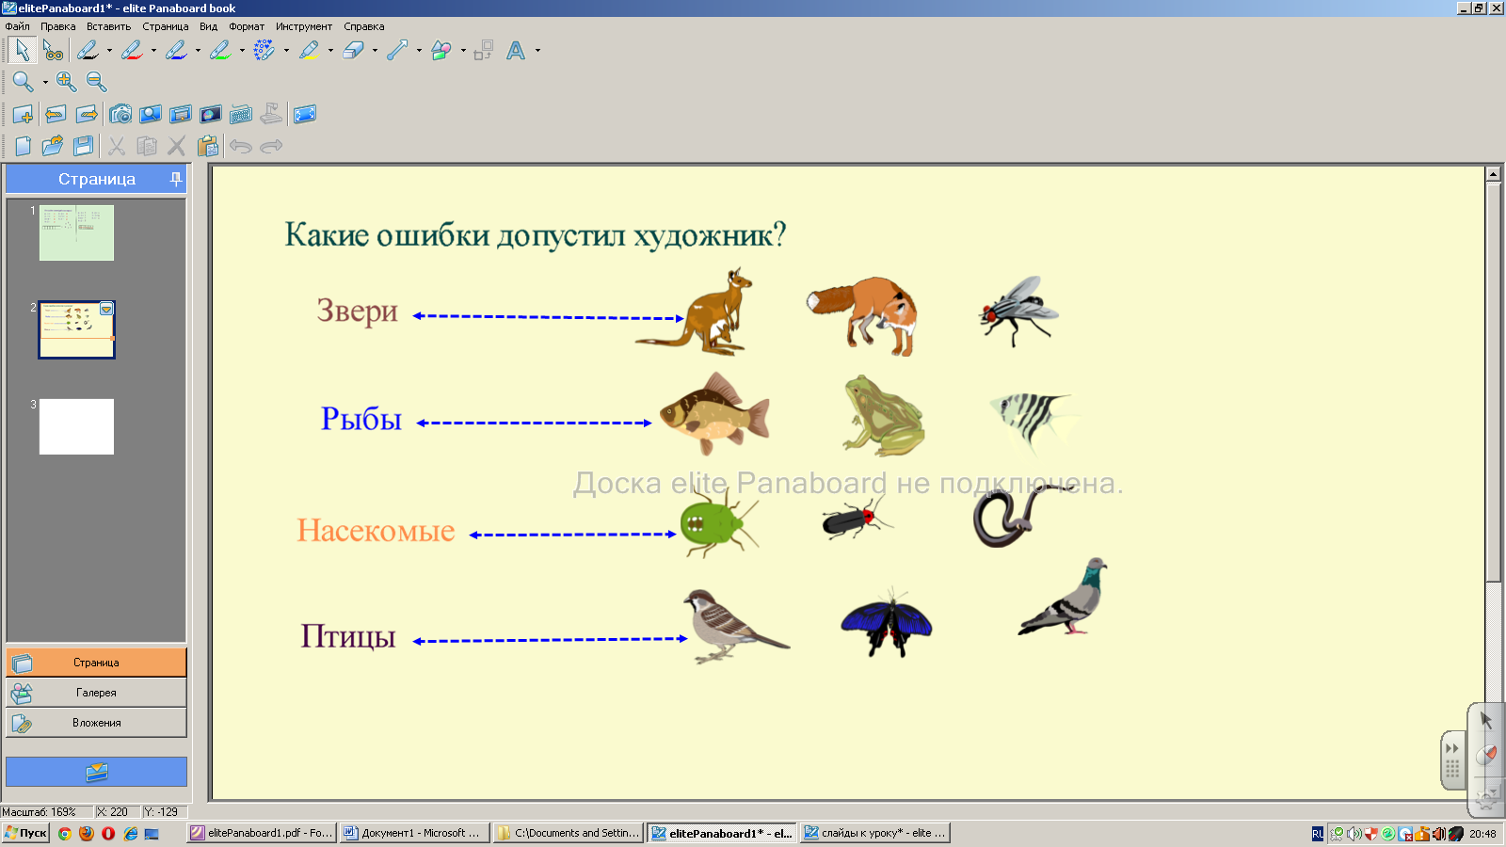

СПАСИБО ВСЕМ ЗА РАБОТУ!

